УТВЕРЖДЕНА
распоряжением
администрации города
от __________ № ______

СХЕМА
расположения земельного участка
на кадастровом плане территории

Условный номер земельного участка
Площадь участка: 3999 кв. м
Обозначение характерных точек границ | Координаты, м
 | X | Y
1 | 628239,51 | 99905,87
2 | 628253,85 | 99989,01
3 | 628254,05 | 99990,72
4 | 628218,66 | 99996,65
5 | 628217,11 | 99993,86
6 | 628185,01 | 99998,49
7 | 628181,85 | 99979,37
8 | 628208,51 | 99974,61
9 | 628211,01 | 99973,99
10 | 628199,89 | 99913,43
1 | 628239,51 | 99905,87
Система координат: МСК 167 (зона 4)
Кадастровый квартал: 24:50:0700261
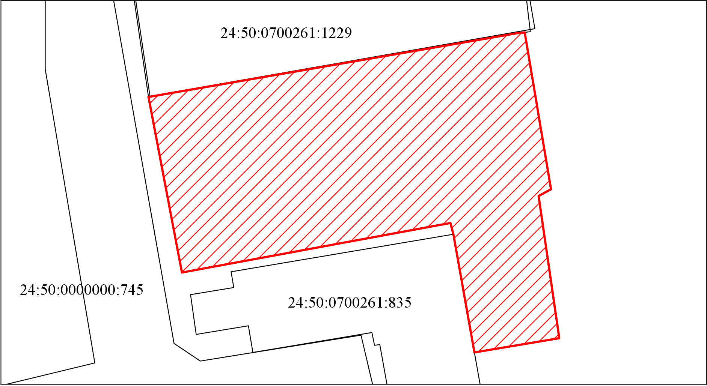
Масштаб 1:1000
Условные обозначения:

— испрашиваемый земельный участок

